NUEVO BANCO BISEL S.A.
Sistema COBIS®
Manual del Usuario

Módulo
ADMINISTRACION

AGOSTO - 2007
CONTENIDO
1 Generalidades 4
1.1 Apertura de un Sub-módulo 4
1.2 Elementos de la ventana de Trabajo 4
1.3 El Menú Conexión 6
1.3.1 Log On 6
1.3.2 Log off 7
1.3.3 Bloquear Terminal 7
1.3.4 Password 7
1.3.5 Preferencias 8
1.3.6 Salir 9
1.4 Otros Elementos de la ventana de trabajo 9
1.5 Usos especiales del teclado 12
1.6 El menú Ventana 13
1.6.1 Barra de ayuda 13
1.6.2 Barra de Mensajes 13
1.6.3 Cascada 14
1.6.4 Horizontal 14
1.6.5 Vertical 15
1.6.6 Organizar Iconos 15
1.6.7 Ajustar la Ventana 16
1.7 Acerca de... 16
1.8 Búsquedas 16
1.9 Requisitos 18
2 Referencias 19
2.1 Tablas 19
2.1.1 Crear 20
2.1.2 Buscar 21
2.1.3 Actualizar 21
2.1.4 Vigencia de Tablas 22
2.1.4.1 Requisitos 22
2.1.4.2 Crear 23
2.1.4.3 Buscar 24
2.1.4.4 Actualizar 24
2.1.4.5 Eliminar 25
2.1.5 Asignar Tablas a Productos 26
2.1.5.1 Requisitos 26
2.1.6 Datos de las Tablas 28
2.1.6.1 Requisitos 28
2.1.6.2 Crear Registros 28
2.1.6.3 Buscar Registros 30
2.1.6.4 Actualizar Registros 30
2.1.7 Defaults por Oficina 31
2.1.7.1 Requisitos 32
2.1.8 Mensajes de Error 33
2.1.8.1 Crear 33
2.1.8.2 Buscar 34
2.1.8.3 Actualizar 35
2.1.8.4 Eliminar 36
2.2 Filiales 37
2.2.1 Requisitos 38
2.2.2 Crear 38
2.2.3 Buscar 38
2.2.4 Actualizar 39
2.3 Oficinas 39
2.3.1 Requisitos 40
2.3.2 Crear 40
2.3.3 Buscar 42
2.3.4 Actualizar 42
2.4 Departamentos 43
2.4.1 Requisitos 44
2.4.2 Crear 44
2.4.3 Buscar 45
2.4.4 Actualizar 45
2.4.5 Eliminar 45
2.4.6 Copiar Jerarquía Departamental 46
2.4.6.1 Requisitos 46
2.5 Parámetros Generales 47
2.5.1 Requisitos 48
2.5.2 Crear 48
2.5.3 Buscar 49
2.5.4 Actualizar 49
2.6 Consultas 50
2.6.1 Consulta de Filiales 50
2.6.2 Consulta de Oficinas por Filial 51
2.6.3 Consulta de Departamentos por Oficina 52
2.6.4 Consulta de Jerarquía de Departamentos 53

Generalidades

El presente manual presupone que el usuario sabe manipular un ambiente Windows, es decir, que está familiarizado con el uso del ratón, los iconos, y todo aquello que es peculiar de este interfaz gráfico.
En este capítulo se explicará la forma de acceder a cualquier sub-módulo del módulo Administración y Control de COBIS, la forma de conectarse con un Servidor, y todas aquellas instrucciones generales de operación que no volverán a ser repetidas durante el resto del manual por ser uniformes dentro de cualquier proceso del módulo.

Apertura de un Sub-módulo
En el escritorio se encuentran todos los accesos directos para acceder a cada uno de los sub-módulos. Escogiendo con un clic alguno de ellos (por ejemplo, Referencias) éste se activará, y seguidamente se despliega la Ventana de Trabajo del Módulo:
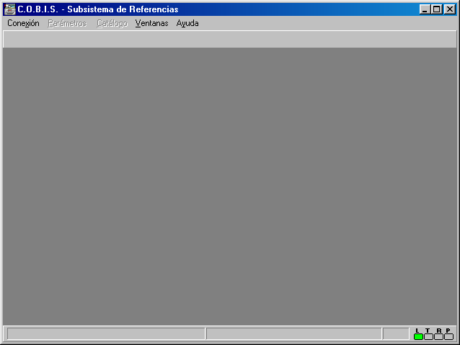
Esta ventana tiene ciertas constantes en cualquier módulo COBIS.

Elementos de la ventana de Trabajo
En la parte superior de la ventana se encuentra la barra de título, indicando el nombre del módulo activo.
Inmediatamente debajo se puede ver la barra de menús. Los menús Conexión, Ventanas y Ayuda son comunes a cualquier módulo, cuya utilidad será explicada en este capítulo. Los menús restantes son propios del presente módulo, y todas sus opciones serán objeto del presente manual. Inicialmente, estos menús aparecen en tono gris, debido a que aún no se ha realizado la conexión con el Servidor, según se explicará en el apartado “Menú Conexión”.
Seguidamente hay una zona en tono gris denominada Barra de Ayuda, que será explicada más adelante:
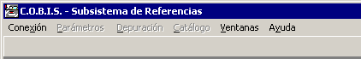
Barra de ayuda
La zona central es el área de trabajo, donde se despliegan las ventanas propias de cada uno de los proceso del módulo.
La barra inferior o barra de mensajes consta de dos zonas de avisos. En el siguiente ejemplo, la primera zona de ayuda indica la utilidad del campo donde se encuentra el cursor y la segunda zona de ayuda indica el estado de la ejecución de las transacciones realizadas en el Servidor:
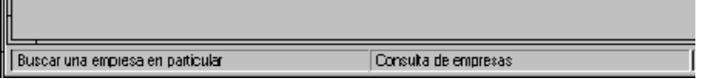
La tercera parte de esta barra de mensajes indica la hora, de acuerdo a lo que esté establecido en el reloj del computador:
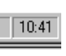
Finalmente, a la derecha de esta barra, se puede observar un indicador
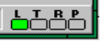
que dependiendo del lugar en que se encuentre encendido informa al usuario en que actividad del sistema esta el proceso, según le siguiente detalle:
L Indica que el proceso es local, es decir, que se realiza en el “Cliente” o computador del usuario.
T Indica que se está produciendo una transferencia de datos desde el “Cliente” hacia el “Servidor”.
R Indica que se están recibiendo datos desde el “Servidor”.
P Indica que se está produciendo un Procesamiento de datos en el “Servidor”.
En todos los casos menos en el primero, el usuario deberá esperar a que el proceso termine, para poder continuar trabajando en forma local (L).

El Menú Conexión
Este menú permite las siguientes opciones:
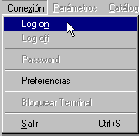

Log On
Al ingresar a una aplicación COBIS el sistema no establece automáticamente ningún tipo de conexión con el servidor, es decir que es el usuario quien hace el requerimiento de conexión con algún “Servidor” (el de la sucursal u oficina que se haya establecido para el usuario) mediante la opción Log On, la cual despliega una ventana en la que el usuario deberá digitar el nombre del “Servidor” con el que desea conectarse, su propio nombre de usuario o Login y la clave de acceso que tenga asignada:
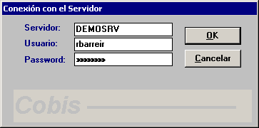
Presionando el botón OK después de haber completado la información solicitada, se desplegará una ventana informativa, en la que hay que presionar el botón ACEPTAR:
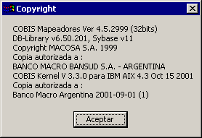
Seguidamente aparecerá una nueva ventana solicitando datos de la Filial, Oficina, y Rol asociado al usuario que se digitó anteriormente.
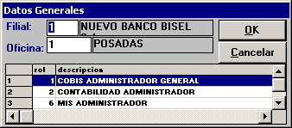
Seguido de clic en el botón OK. Si el usuario no fue autorizado (mediante el sub-módulo de Seguridad) para trabajar en el presente sub-módulo, en la Filial y Oficina y con el Rol escogido, el sistema no le permitirá ingresar. Tampoco lo permitirá si la fecha y hora de acceso no corresponde con las establecidas para el usuario.
Si el Usuario esta autorizado se desplegará un mensaje de bienvenida y datos sobre el su último ingreso al sistema.
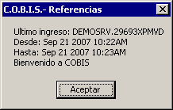
Terminada la conexión, la barra de menús ofrecerá todos los menús activos y listos para operar los diferentes procesos del módulo.
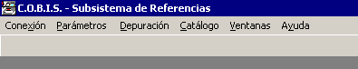

Log off
Esta opción permite efectuar la desconexión con el servidor. Seleccionándola se despliega el siguiente mensaje:
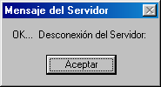
La desconexión de un servidor significa desactivar la línea de comunicación entre el Cliente y el Servidor. Para desactivar el módulo será preciso seleccionar la opción Salir de este mismo menú. Es posible desconectarse de un Servidor para conectarse a otro, siempre que el usuario este habilitado para ingresar a ese Servidor.

Bloquear Terminal
Esta opción activa el Screen Saver de COBIS, el cual, al mover el ratón o pulsar una tecla despliega una ventana solicitando la clave para reingresar al sistema.

Password
Esta opción permite al usuario cambiar su propia clave de acceso al sistema. Se deberá escribir la antigua clave y dos veces la nueva según indica la ventana:
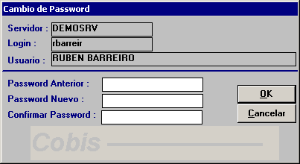

Preferencias
Esta opción permite establecer el valor de algunos parámetros para el trabajo del sistema, de manera que el usuario no tenga que definirlos cada vez que ingresa al mismo.
En la ventana que se despliega:
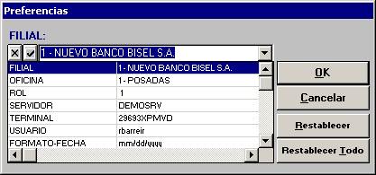
Es posible modificar los siguientes parámetros desplazando la ventana:
- FILIAL
- OFICINA
- ROL
- SERVIDOR
- TERMINAl
- USUARIO
- FORMATO-FECHA
- DEBUG
- ARCHIVO-DEBUG
- VERSION
La forma de proceder consiste en seleccionar el parámetro deseado:
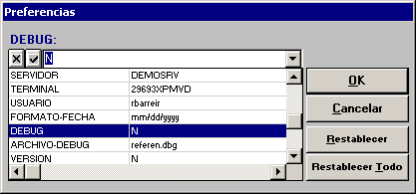
Y escribir el nuevo nombre en la parte superior o escoger una de las opciones permitidas:
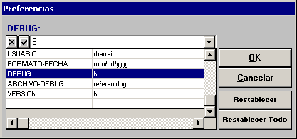
Se deberá hacer clic en el botón√, lo cual efectuará el cambio de parámetro.
El botón OK acepta la actualización del parámetro,
El botón Cancelar finaliza la actualización de preferencias,
El botón Restablecer recupera el valor anterior del parámetro actualizado y
El botón Restablecer Todo regresa los parámetros al estado inicial sin salir de la actualización de preferencias.

Salir
Esta opción permite la salida definitiva del módulo en la propia estación de trabajo o “Cliente”.

Otros Elementos de la ventana de trabajo
Además de los elementos de una ventana descritos en el apartado “Elementos de la ventana de trabajo” existen otros elementos constantes en todas las ventanas del módulo según se describe a continuación:
Una nueva barra de título:
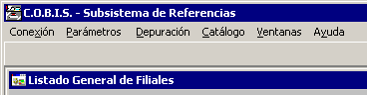
Segunda barra de título
Que indica el nombre del proceso en curso (en el ejemplo, Listado General de Filiales).
A la derecha de esta barra de título aparece tres nuevos botones que sirven para “minimizar”, “maximizar/restaurar”, o “cerrar” un proceso:
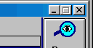

Si se hace clic en, la pantalla que este observando se minimiza, y se convierte en una pequeña barra que puede ser activado con doble clic sobre ella, o presionando en el momento en que vuelva a ser necesario, pudiendo hacerse esta operación con varias pantallas:

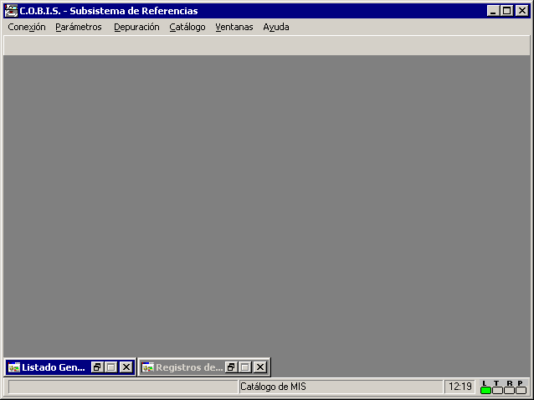

El botón sirve para cerrar la ventana en cuestión.

Las ventanas del módulo tienen campos donde es posible digitar datos:
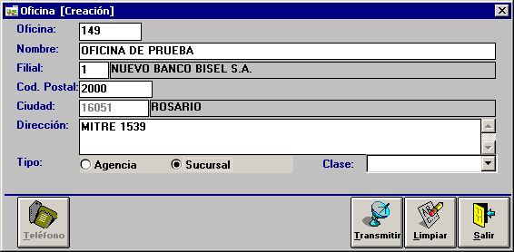

Las ventanas también incluyen listas que despliegan datos que pueden ser desplazados presionando las barras de desplazamiento horizontal y vertical para buscar los deseados:
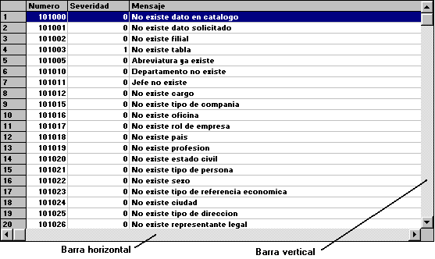
Y una serie de botones que provocan acciones haciendo un clic con el ratón sobre ellos. Estos botones tienen un nombre que especifica su utilidad, pudiendo contener además un dibujo que representa la acción. En cada ventana aparecerán aquellos que son de utilidad en la misma. Por ejemplo:
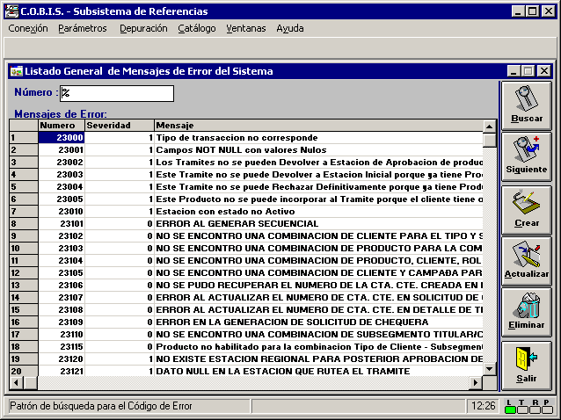
No obstante la utilidad de ellos es siempre uniforme para cada módulo COBIS según lo que sigue:
Insertar Para añadir un nuevo registro.
Buscar Para obtener la pantalla de búsquedas.
Escoger Sirve para seleccionar un registro en una tabla
Editar Para trasladar un registro desde una tabla al campo de una ventana donde es posible modificarlo.
Actualizar Que valida una edición o modificación ya realizada.
Siguiente En la búsqueda de registros, el módulo captura sólo los primeros veinte a fin de no cargar la línea de transmisión de datos. Cada vez que se presiona este botón serán capturados veinte más.
Consultar Realiza una consulta gráfica
Gráficos Proporciona un gráfico
Eliminar Elimina el registro en curso
Limpiar Limpia todos los campos de la ventana de datos para ingreso de nuevos (no los borra de la base de datos, sino sólo de la ventana).
Salir Sale de la ventana en curso.
Asociada Que asocia Cuentas a Procesos, por ejemplo.
Transmitir Registra en el Servidor aquello que se haya definido en el Cliente.
Imprimir Envía a impresora el contenido de la pantalla.
Existen otros botones específicos de cada proceso cuya funcionalidad será expuesto en cada caso en el resto del manual.
Además, existen botones de selección que pueden ser activados alternativamente para definiciones extras de los registros. Por ejemplo:
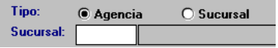

Usos especiales del teclado
Además del uso corriente del teclado, existen algunas teclas cuya utilidad en el módulo resulta especial, se las denomina “Teclas de Función”
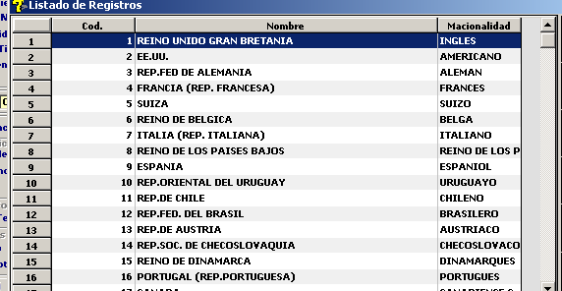
La tecla F5 llama a una ventana de consulta sobre los posibles códigos a ser digitados en el campo donde se encuentra en ese momento el cursor, cuando el usuario no lo recuerda. Si, por ejemplo, el usuario no recuerda el país de procedencia de un cliente a la hora de realizar cualquier proceso, presionando F5 aparecerá la ventana de consulta:

La tecla de Tabulación hace saltar el cursor de campo en campo, aunque esta operación también puede hacerse por medio del Mouse señalando con el puntero el campo donde se desea escribir.
Presionando a la vez la tecla Alt y aquella que se encuentra subrayada en un menú o botón se obtiene el mismo efecto que si hubiese sido presionado el botón o seleccionada una opción de menú. Por ejemplo, para activar el botón Salir, se presionará a la vez Alt y la tecla S de acuerdo a la letra que se encuentra subrayada en el botón:
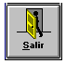
También es posible la combinación de la tecla Control y la S para salir del módulo según se muestra en el propio menú:
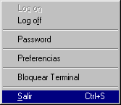

El menú Ventana
Este menú contiene las siguientes opciones:
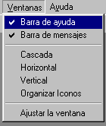

Barra de ayuda
Tildando o destildando esta opción, Muestra u Oculta la Barra de Ayuda. En dicha barra se ubican botones aceleradores, por ejemplo: pulsar el botón con el signo de interrogación equivale a presionar F1.

Barra de Mensajes
Tildando o destildando esta opción, Muestra u Oculta la Barra de Mensajes y los indicadores de la ejecución de la transacción:

Cascada
Cuando se han abierto varios procesos, esta opción permite la visualización simultánea de las ventanas correspondientes, de tal forma que queden visibles una a continuación de otra:
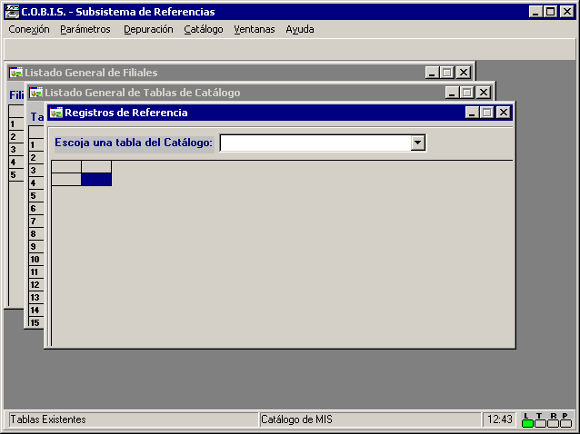

Horizontal
Permite ordenar las ventanas abiertas en forma horizontal, según muestra el siguiente gráfico:
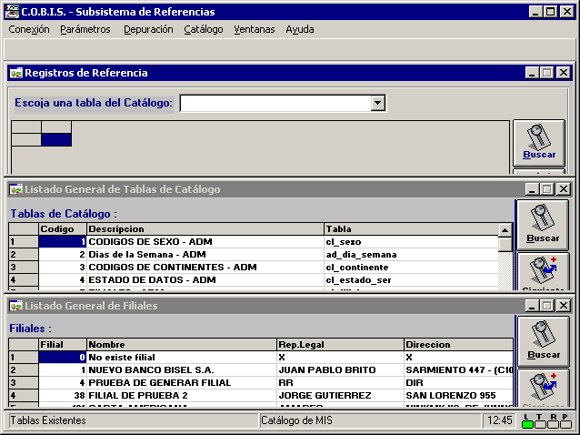

Vertical
Permite ordenar las ventanas abiertas en forma vertical, según muestra el siguiente gráfico:
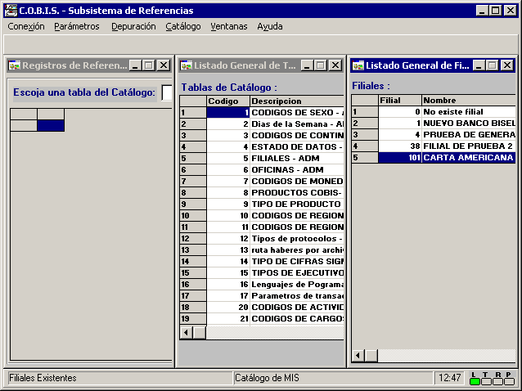

Organizar Iconos
Cuando se utiliza esta opción se ordenan de la mejor manera todas las pequeñas barras que corresponden a las ventanas minimizadas. Las barras se ubicarán en la parte inferior de la ventana de trabajo.
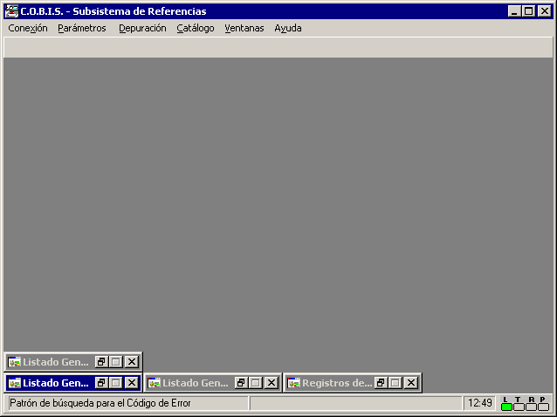

Ajustar la Ventana
Expande el tamaño de la ventana de tal manera que ocupe toda la pantalla. Es útil cuando se ha modificado el tamaño de la ventana y se desea reconfigurarlo.

Acerca de...
Despliega la pantalla Acerca de COBIS - "Nombre Módulo" en el que se describe la propiedad intelectual y datos adicionales acerca de la aplicación o módulo que se esté utilizando:
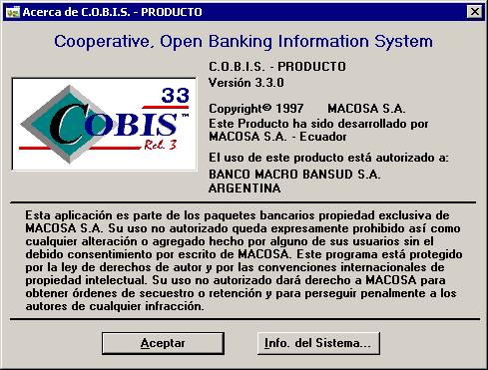

Búsquedas
Algunas pantallas de búsqueda de registros ofrecen botones alternativos para seleccionar la condición de búsqueda:
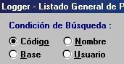
Otras pantallas ofrecen un campo donde digitar el Valor de búsqueda:
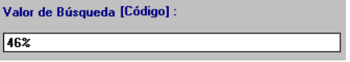

Otras poseen los botones de Condición y el campo para definir el Valor de búsqueda:
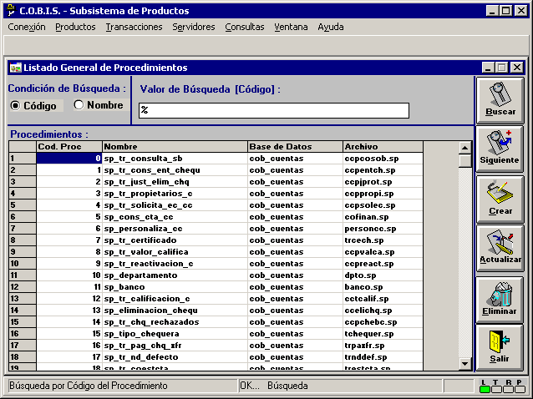
Los botones, además de ordenar los registros por el campo que se busca (por ejemplo, Nombre), pueden ser utilizados conjuntamente con el campo Valor. Por ejemplo, para establecer que de la lista precedente sólo aparezcan aquellos que empiecen por “sp_ap”:
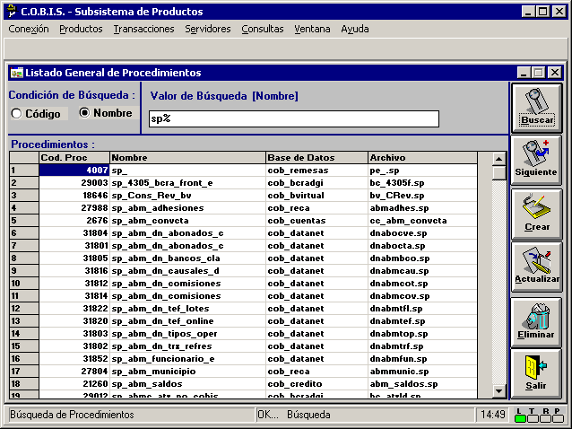
El meta-carácter % sirve para indicar que es deseable cualquier dato que figure antes o después, según la ubicación en la descripción del valor buscado Ej.:. “% xxx %”donde xxx es una parte del valor buscado”
Si se desea un registro concreto, deberá ser digitado sin meta-carácter:
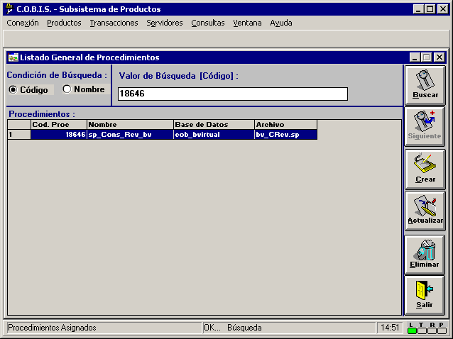
Si por error, al señalar el botón Código, se ingresaran caracteres alfanuméricos en el campo Valor, el sistema no lo permitirá.

Requisitos
En el presente manual, siempre que se explica la forma de ejecutar un proceso o archivo, se expone bajo el subtítulo “Requisitos”, aquellas condiciones necesarias para poder operarlo, normalmente de registros previos necesarios, procesos batch que deben haber sido corridos previamente, etc.
Cuando no exista este apartado, deberá entenderse que la operación no requiere requisito alguno.

Referencias

El sub-módulo de Referencias debe ser utilizado para crear las Tablas del sistema, Las Filiales, Oficinas y Departamentos necesarios, La Parametrización general del Sistema y la modificación de los Mensajes del mismo. El presente capítulo explicará la utilidad y forma de operar todas las opciones contenidas en los menús de este sub-módulo:

Tablas
Tanto el módulo de Administración y Control como otros módulos del sistema COBIS, utilizan códigos para definir determinados datos, tales que Estado Civil, Provincias, etc. Estos códigos son comunes a todos los módulos COBIS y sólo pueden ser incluidos dentro de Tablas. Ahora bien, las Tablas no están predefinidas en modo alguno, sino que es el propio usuario quien lo hace en función de sus propias necesidades de organización de la información. Antes de intentar registrar ningún archivo en cualquier módulo, y antes incluso de intentar definir Filiales, Oficinas y Departamentos mediante el presente, el usuario deberá seguir los pasos que se indican a continuación para la elaboración de las Tablas y las explicaciones del siguiente apartado para el registro de los Datos que deban contener.
Seleccionando la opción que muestra el siguiente gráfico:
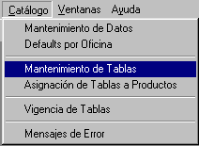
Se despliega la siguiente pantalla:

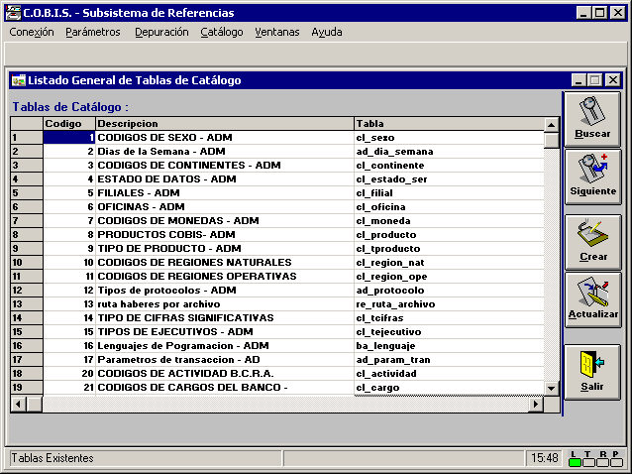
Donde es posible Crear, Buscar y Actualizar Tablas del Sistema.

Crear
Presionando el botón “Crear” se desplegará la siguiente ventana:
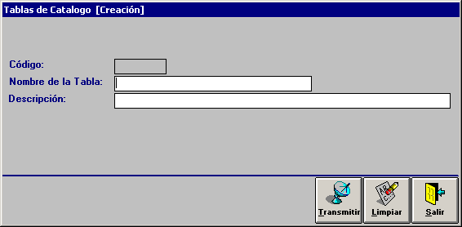
Donde se podrá registrar el nombre de la Tabla y su descripción. Por ejemplo:
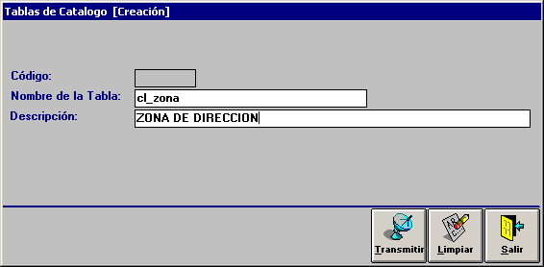

Para que la nueva Tabla quede registrada se deberá presionar el botón “Transmitir” .
El nombre de la tabla debe digitarse de acuerdo a ciertas normas que se especifican en el Manual Técnico del módulo de Administración y Control.

Buscar
En la pantalla desplegada es posible buscar la Tabla deseada usando las barras de desplazamiento y el botón “Siguiente” :
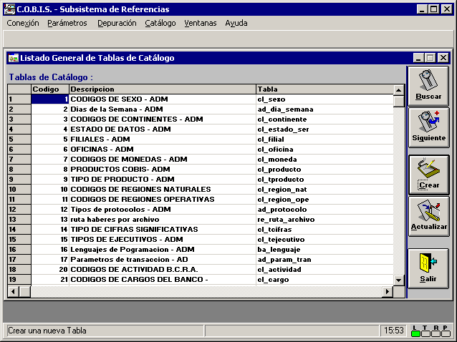

Actualizar
Buscada la Tabla deseada según se explica en el anterior apartado, y haciendo doble clic sobre ella:

Sus datos se desplegarán en una ventana de mantenimiento:
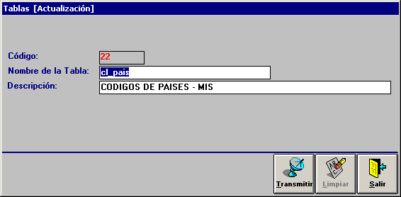
Donde es posible variar los datos a excepción del código. Para que la modificación quede registrada se deberá presionar el botón “Transmitir” .

Vigencia de Tablas
Por vigencia de Tablas no debe entenderse un periodo tras el cual la Tabla expira. Al definir un periodo de vigencia de una Tabla lo que se hace es establecer que los datos relacionados con esa Tabla tendrán un cierto periodo de vigencia, tras el cual emitirán un aviso de NO VIGENCIA en su lugar correspondiente. Por ejemplo, si se definen 180 días para la tabla DIRECCIONES, la Dirección de un cliente que haya sido modificada por última vez, hace más de 180 días, aparecerá como no Vigente.

Requisitos
Deben haber sido creadas las Tablas a las que se pretende otorgar una Vigencia.

Seleccionando la opción que muestra el siguiente gráfico:
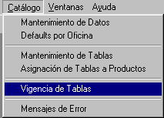
Se despliega la siguiente pantalla:
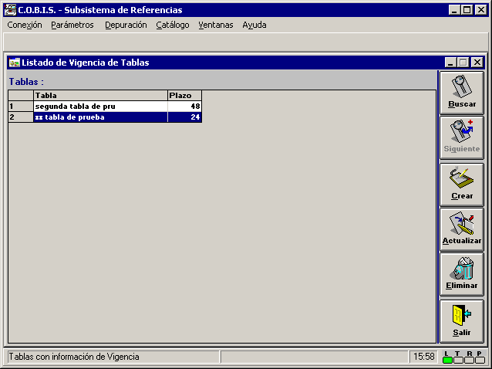
Donde es posible Crear, Buscar, Actualizar y Eliminar Vigencias de Tablas.

Crear
Presionando el botón “Crear” se despliega la siguiente ventana:
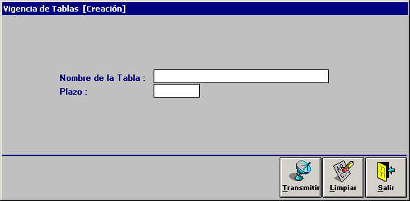
Donde se podrá registrar un plazo de Vigencia de la Tabla en días. Por ejemplo:

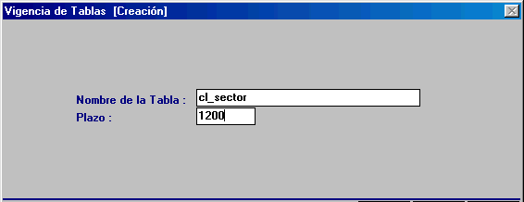
Para que la nueva Vigencia quede registrada se deberá presionar el botón “Transmitir”
Si el nombre de la Tabla es incorrecto, no se registrará la Vigencia.

Buscar
En la pantalla desplegada es posible buscar la Vigencia deseada usando las barras de desplazamiento y el botón “Siguiente” :
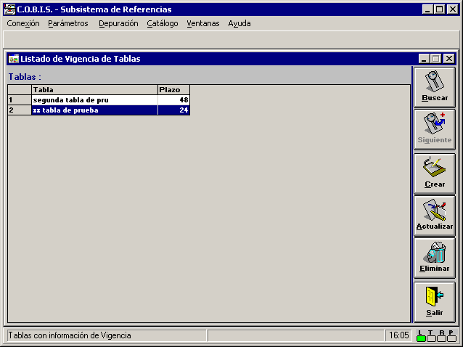

Actualizar
Buscada la Vigencia deseada según se explica en el anterior apartado, y haciendo doble clic sobre ella:
Se desplegará la siguiente ventana:
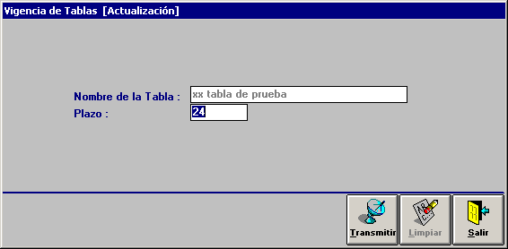
Donde será posible cambiar su tiempo de Vigencia. Para que la Actualización quede registrada se deberá presionar el botón “Transmitir” .

Eliminar
Seleccionando la Vigencia deseada con un clic:
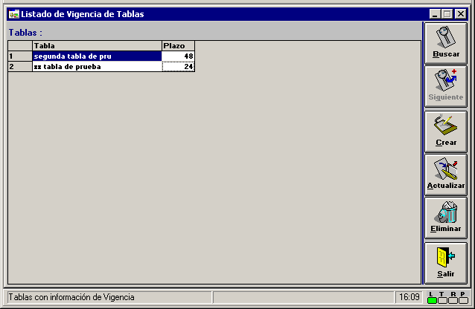
Y presionando el botón “Eliminar” se produce un aviso:
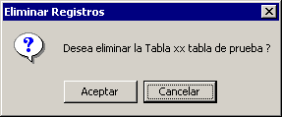
Que permitirá al usuario optar por presionar el botón “Aceptar” para una eliminación definitiva, o el botón “Cancelar” si en realidad no deseaba eliminar.

Asignar Tablas a Productos
Esta opción permitirá el mantenimiento de las Tablas que integren a cada módulo COBIS desde el mismo módulo, en lugar de poder hacerlo solamente desde el presente sub-módulo.

Requisitos
Deben estar creadas previamente las Tablas que van a ser relacionadas.
Seleccionando la opción que muestra el siguiente gráfico:
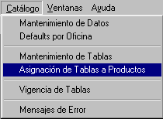
Se desplegará la siguiente pantalla:
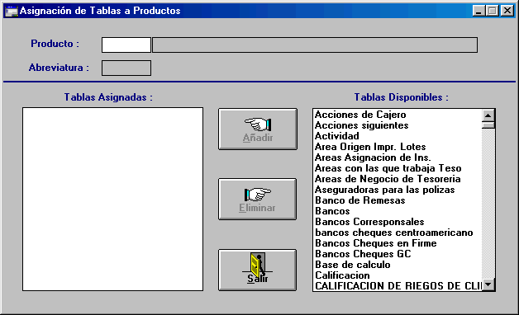
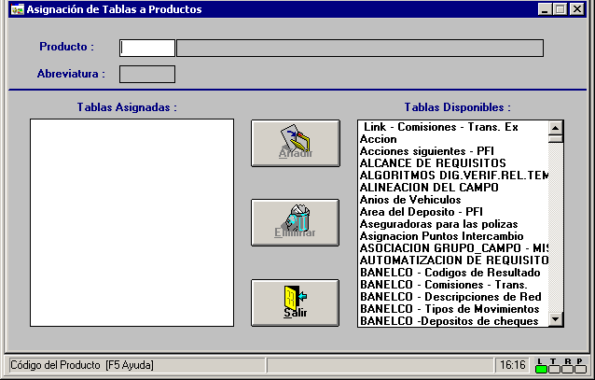
Donde es posible hacer asignaciones y des-asignaciones entre Tablas y Productos.
Digitando el código del producto:
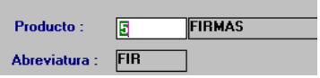
Se obtiene en la ventana de la izquierda aquellas Tablas que se encuentren ya asignadas (eventualmente ninguna):
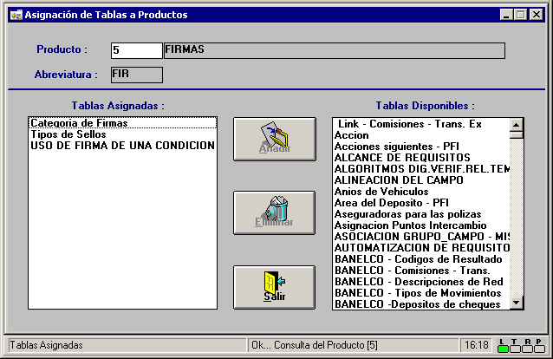
Y seleccionando aquellas tablas que se desea asignar en la ventana de la derecha, haciendo clic en el botón “Añadir”, éstas irán apareciendo en la ventana de la izquierda:
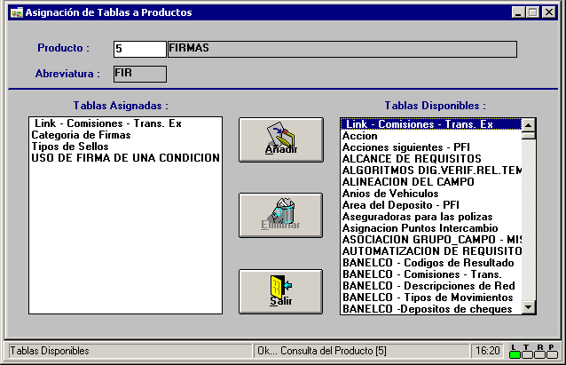
Inversamente, para des-asignar alguna tabla, se deberá seleccionar la tabla en la ventana de la izquierda, haciendo clic en el botón “Eliminar” :

Datos de las Tablas
Una vez creadas las Tablas según todo lo explicado en el apartado anterior, podrán ingresar sus Datos. Algunas tablas pueden ser alimentadas desde otros módulos.

Requisitos
Deben haber sido creadas las Tablas que van a ser alimentadas con Datos.
Seleccionando la opción que muestra el siguiente gráfico:
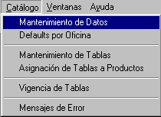
Se desplegará la siguiente pantalla:
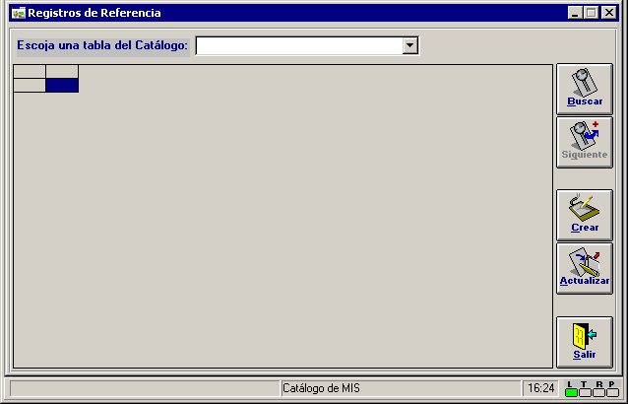
Donde es posible Crear, Buscar y Actualizar Datos de Tablas.

Crear Registros
Seleccionando la Tabla a la que se le quieren añadir Registros:
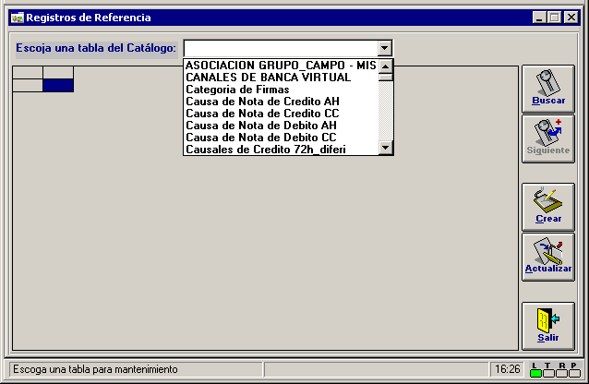
Seguido de clic en el botón “Crear”, se desplegará la siguiente ventana:
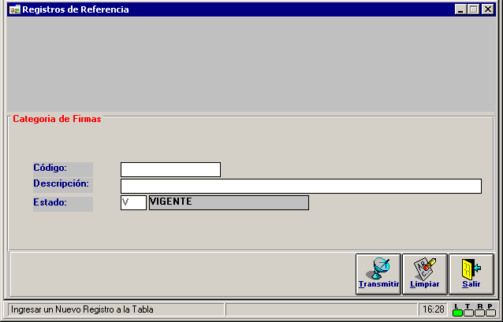
Donde pueden hacerse los registros necesarios. Por ejemplo:
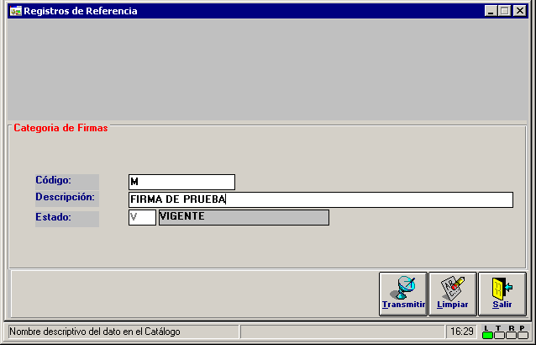
Seguido de clic en el botón “Transmitir” para su grabación.

Buscar Registros
Seleccionando la Tabla de la que se desean buscar Registros, aparecerán los registros ya ingresados :
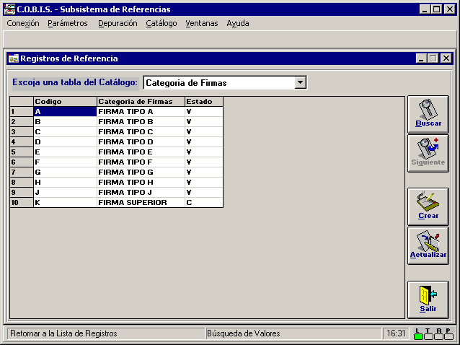
Presionando el botón “Buscar” , se mostrarán los 20 primeros registros que hayan sido ingresados hasta el momento, si existen más de 20 se habilitará el botón “Siguiente”, éste nos permite seguir desplegando los siguiente 20 registros:

Actualizar Registros
Después de Buscar el registro deseado por el procedimiento explicado en el apartado anterior:
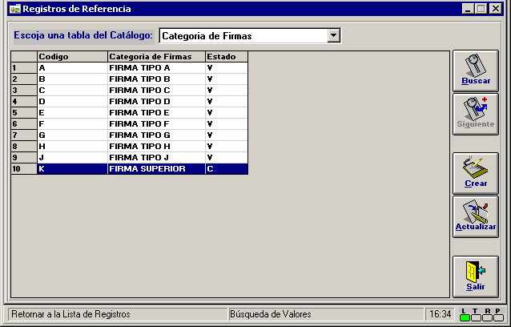
Y haciendo clic en el botón “Actualizar” , se desplegará la siguiente ventana:
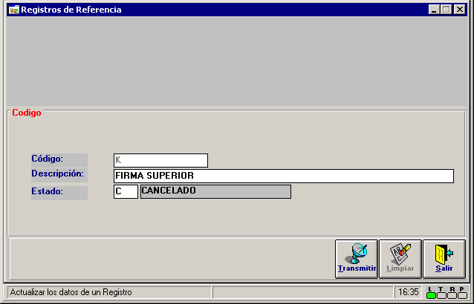
Donde es posible cambiar la Descripción del registro y su Estado, pero no el código. Tras lo cual se deberá presionar el botón “Transmitir” para su registro definitivo.
Los posibles estados son:
Cancelado: El registro está fuera de uso temporalmente.
Eliminado: El registro está fuera de uso definitivamente.
Vigente: El registro está en uso.

Defaults por Oficina
Una vez realizado todo lo que precede, será posible escoger alguno de los registros cuando sea necesario en otras pantallas y procesos de el módulo Administración y Control o de otros módulos, digitando el código o solicitando la Tabla correspondiente para allí escoger el registro necesario si no se recuerda su código. Valga como ejemplo la definición del País de origen en el registro de un Cliente en el módulo Management Information System (MIS), que podrá ser escogido de entre los definidos, mediante los procesos ya explicados en este capítulo:
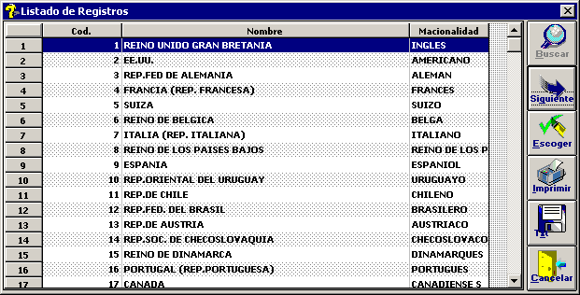

Adicionalmente, es posible establecer que por omisión se establezca que el país seleccionado sea Argentina. Es decir, salvo que se especifique lo contrario, el país por defecto será Argentina.

Requisitos
Debe haber sido creado el Registro que se desea establecer por omisión, así como la Tabla que lo contiene.
Deben haber sido registradas la Filial y Oficina donde se establecerá esta condición por omisión.
Para ello se deberá seleccionar la opción que muestra el siguiente gráfico:
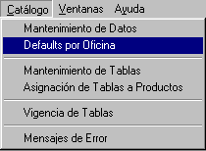
Y estableciendo en la pantalla que se despliega la Filial y Oficina donde se deberá producir esta selección automática, la Tabla donde se encuentre el registro, y haciendo doble clic en el Registro, éste quedará registrado en el campo “Valores por Omisión para Países”:
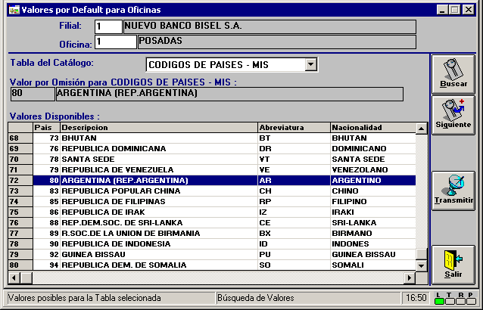
Todo lo cual deberá terminar con clic en el botón “Transmitir” .

Mensajes de Error
Los mensajes de error ya se encuentran registrados cuando el usuario recibe el producto. No obstante, éste podría querer cambiar el contenido del mensaje, o, dentro del ciclo de vida del producto, podrá haber nuevas pantallas y transacciones que requieran de mensajes nuevos de error, para cuyo fin es útil la presente opción.
Seleccionando la opción que muestra el siguiente gráfico:
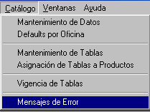
Se despliega la siguiente pantalla:
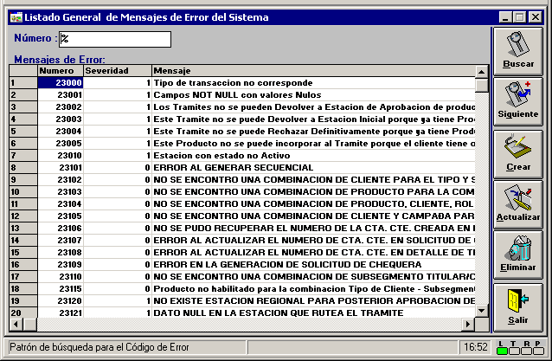
Donde es posible Crear, Buscar, Actualizar y Eliminar Mensajes de Error.

Crear
Presionando el botón “Crear” se despliega la siguiente ventana:
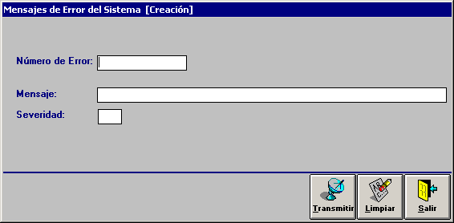
Donde se podrá registrar un Mensaje de Error. Por ejemplo:
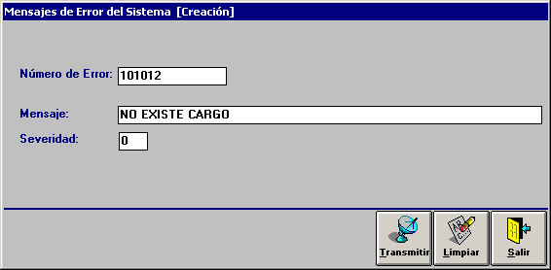
Para que el nuevo Mensaje quede registrado se deberá presionar el botón “Transmitir”.
Si el número de error ya ha sido adjudicado a otro mensaje el sistema lo advertirá por medio de un mensaje de error:
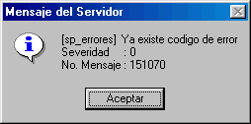
El Número de Mensaje será utilizado por la aplicación en el lugar adecuado al mensaje. Normalmente, el usuario no creará Mensajes de Error, sino que modificará los ya existentes cuando desee cambiar su énfasis, o añadir algún comentario que tenga que ver con los procedimientos propios de la Institución.
El campo Severidad admite dos estados: 0 y 1. El código cero no ejecutará Roll-back cuando el error se produzca, y el código uno, sí. Sobre el particular, Ver Manuales Técnicos.

Buscar
En la pantalla desplegada es posible buscar la Vigencia deseada usando las barras de desplazamiento y el botón “Siguiente” :
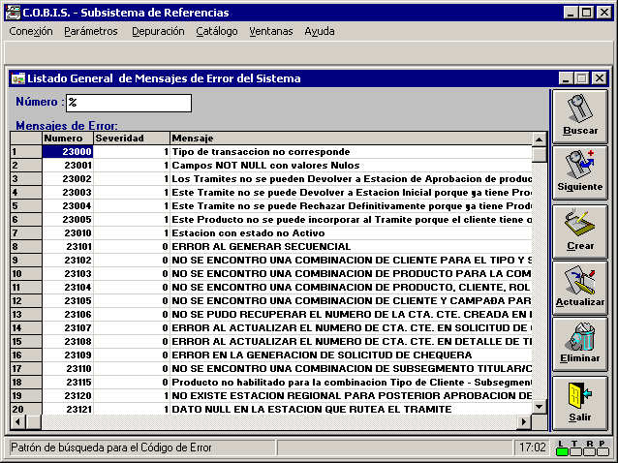
También es posible realizar búsquedas estableciendo el número del mensaje:
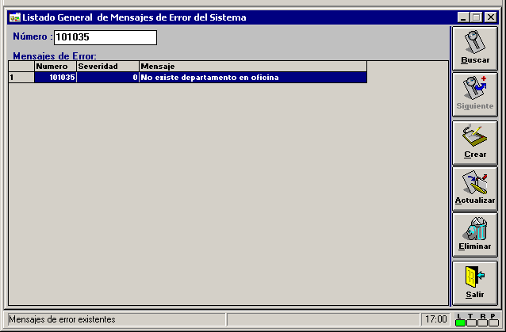
O el principio del número seguido del signo de porcentaje para que sean buscados todos aquellos que empiecen por lo especificado:
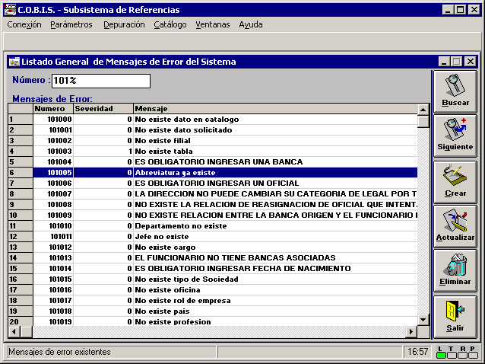

Actualizar
Buscado el Mensaje deseado según se explica en el anterior apartado, y haciendo doble clic sobre él, o señalándolo y presionando el botón “Actualizar”:
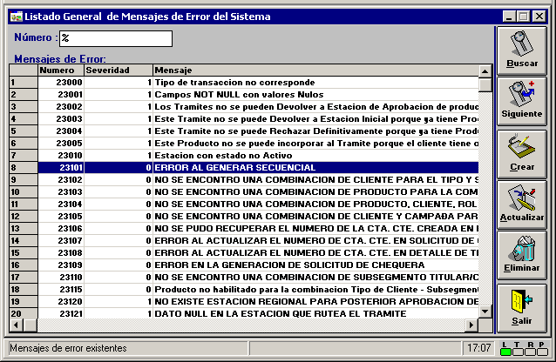
Se desplegará la siguiente ventana:
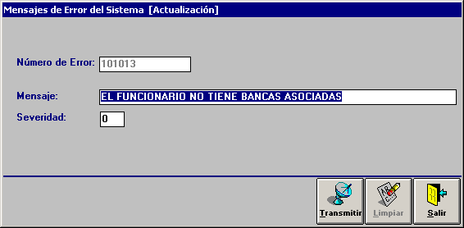
Donde será posible cambiar el texto del mensaje y el número de severidad, pero no el número de error. Para que la Actualización quede registrada se deberá presionar el botón “Transmitir”.

Eliminar
Seleccionando el Mensaje deseado con un clic:
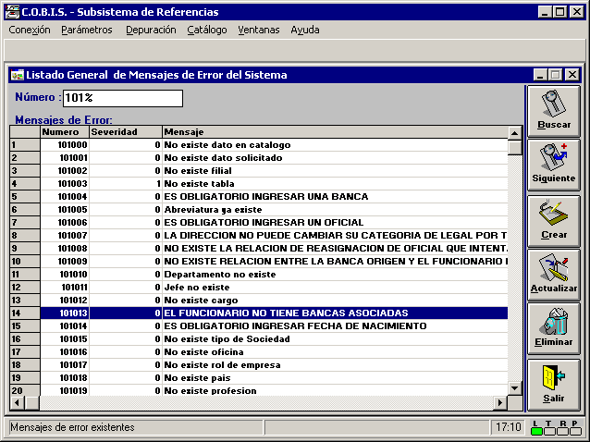
Y presionando el botón “Eliminar” se produce un aviso:
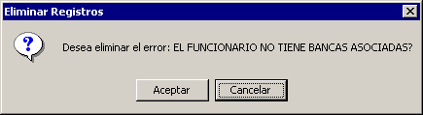
Que permitirá al usuario optar por presionar el botón “Aceptar” para una eliminación definitiva, o el botón “Cancelar” si en realidad no deseaba eliminar.

Filiales
Por Filial debe entenderse Empresa.
Seleccionando la opción que muestra el siguiente gráfico:
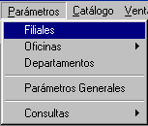
Se despliega la siguiente pantalla:
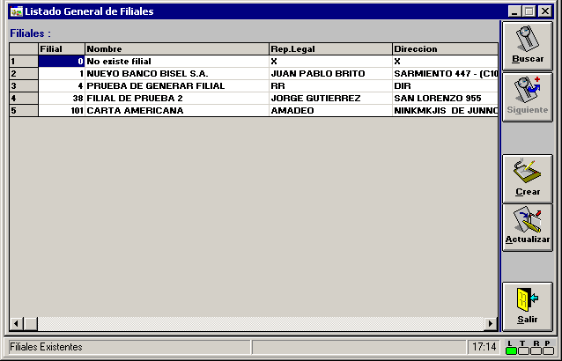
Donde es posible Crear, Buscar y Actualizar Filiales.

Requisitos
Deberá haber sido creada la Tabla Actividad e ingresado sus datos. Eventualmente se deberá haber establecido la Vigencia de dicha Tabla.

Crear
Presionando el botón “Crear” se desplegará la siguiente ventana:
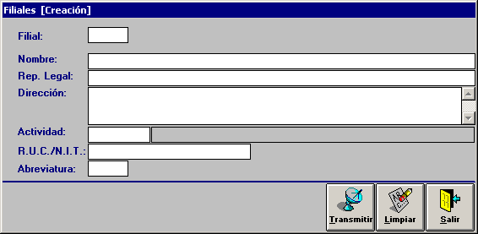
Donde podrán ser creadas cuantas Filiales sean necesarias. Por ejemplo:
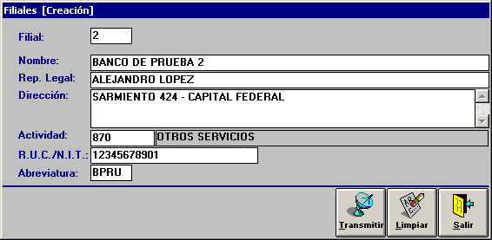
Cada ingreso deberá concluir con clic en el botón “Transmitir”.

Buscar
En la pantalla desplegada es posible buscar la Filial deseada usando las barras de desplazamiento y el botón “Siguiente” :
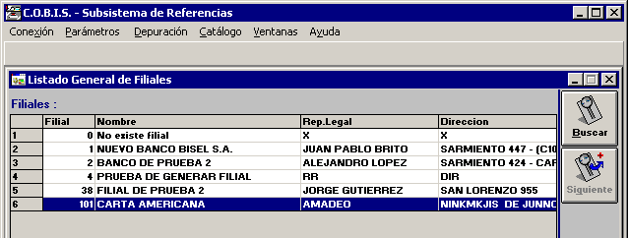

Actualizar
Una vez buscada la Filial deseada, según se explica en el apartado anterior y presionando el botón “Actualizar”, se desplegará la siguiente ventana:
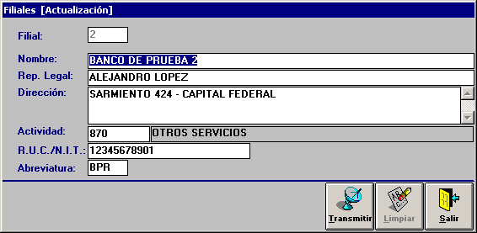
Donde es posible realizar los cambios necesarios con excepción del código de la Filial. Se deberá presionar el botón “Transmitir” para que los cambios queden grabados.

Oficinas
Las Oficinas son el primer nivel de subdivisión de la Filial o Empresa. No obstante, las Oficinas pueden ser definidas como Sucursales o Agencias, siendo las segundas subdivisiones de las primeras. El siguiente ejemplo clarifica estos conceptos:
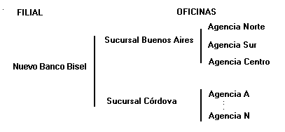
Es decir que, las oficinas pueden ser definidas como Sucursales o como Agencias.
Seleccionando la opción que muestra el siguiente gráfico:
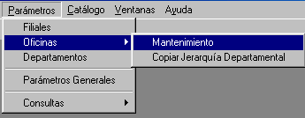
Se despliega la siguiente pantalla:
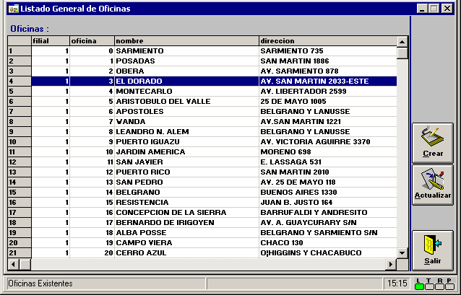
Donde es posible Crear, Buscar y Actualizar Oficinas.

Requisitos
Deberá haberse creado la Filial, Ciudad, Provincia a la que vayan a pertenecer las Oficinas.
Si una Oficina va a depender de otra, éste debe haber sido creada previamente.

Crear
Presionando el botón “Crear” se desplegará la siguiente ventana:
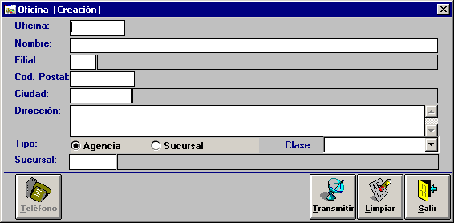
Donde es posible crear cuantas Oficinas sean necesarias. Por ejemplo:
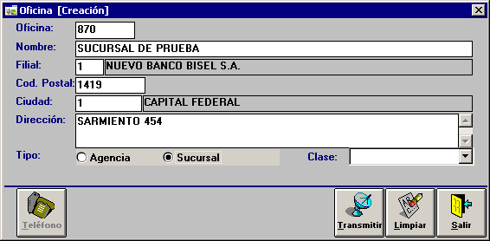
Que ha sido definida como Sucursal. Los campos Filial, Ciudad, Provincia, y Sucursal (para el caso de agencias), requieren de un código que puede ser obtenido de una tabla por medio de la tecla F5. El siguiente ejemplo muestra el registro de una Agencia:
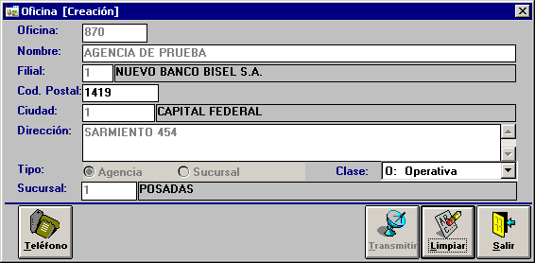
Que difiere de la anterior en que se registra el campo Sucursal para indicar la jerarquía. Es decir, que la Oficina de Prueba depende de Posadas.
Cada registro debe terminar con clic en el botón “Transmitir”, después de lo cual, si se desea, se puede presionar el botón “Teléfono” , que desplegará una nueva ventana:
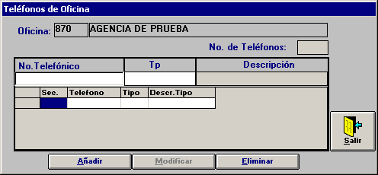
Donde se podrá registrar cuantos teléfonos sean necesarios para cada Sucursal o Agencia. Por ejemplo:
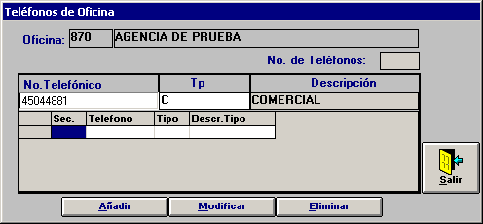

Indicando en el campo Tp, por medio de los códigos desplegados en la tabla que se despliega con la tecla F5. Cada ingreso de teléfono debe concluir con clic en el botón “Añadir” , lo que provoca la lista de teléfonos:
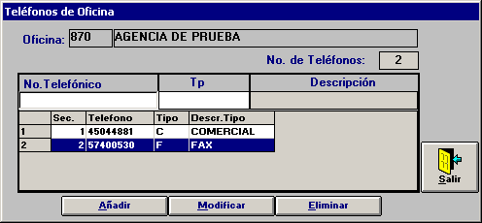
Luego de añadir todos los teléfonos que tenga la Sucursal, tenemos que digitar el botón “Salir” y para que queden registrados debemos concluir con un clic en el botón “Transmitir”, de la pantalla inicial.
Mediante los botones “Modificar” y “Eliminar” es posible eliminar o modificar teléfonos ya registrados.

Buscar
En la pantalla desplegada es posible buscar la Oficina deseada usando las barras de desplazamiento:
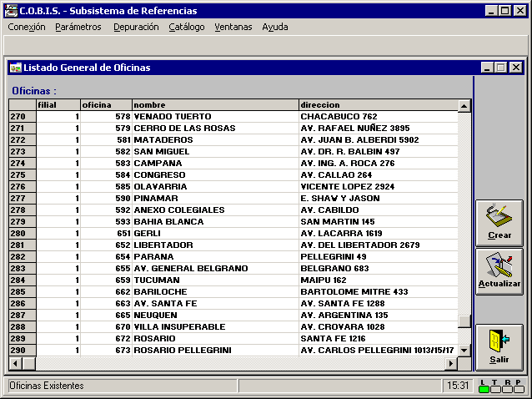

Actualizar
Una vez buscada la Oficina deseada, según se explica en el apartado anterior y presionando el botón “Actualizar”, se desplegará la siguiente ventana:
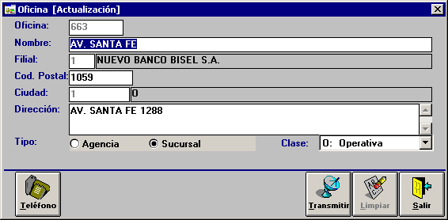
Donde es posible realizar los cambios necesarios con excepción del código de la Oficina. Se deberá presionar el botón “Transmitir” para que los cambios queden grabados.
Presionando el botón “Teléfono” también es posible modificar los mismos,
Una vez realizados los cambios presionar el botón “Salir” y para que queden modificados debemos concluir con un clic en el botón “Transmitir”, de la pantalla inicial

Departamentos
Por Departamentos se deberá entender áreas en las que puede estar dividida cada Sucursal o Agencia. El siguiente gráfico muestra un posible ejemplo, 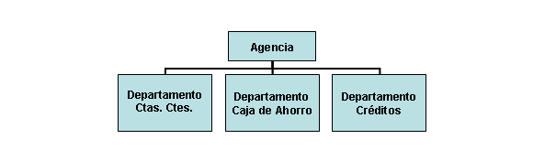
Seleccionando la opción que muestra el siguiente gráfico:
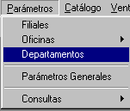
Se despliega la siguiente pantalla:
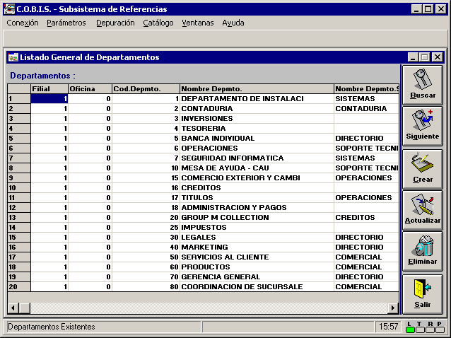
Donde es posible Crear, Buscar, Actualizar y Eliminar Departamentos.

Requisitos
Deben haber sido creadas las Oficinas a las que se les va a adjudicar Departamentos.

Crear
Presionando el botón “Crear” se desplegará la siguiente ventana:
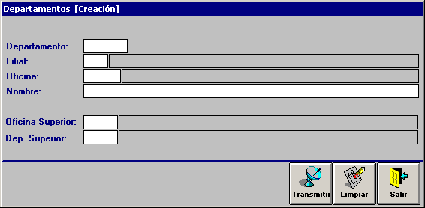
Donde pueden ser registrados cuantos Departamentos sean necesarios. Por ejemplo:
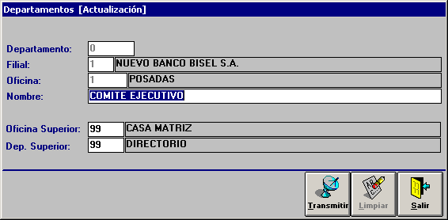
Que debe concluir con clic en el botón “Transmitir”.

Buscar
En la pantalla desplegada es posible buscar el Departamento deseado, usando las barras de desplazamiento y el botón “Siguiente”: si no ubicamos en el listado el departamento requerido.
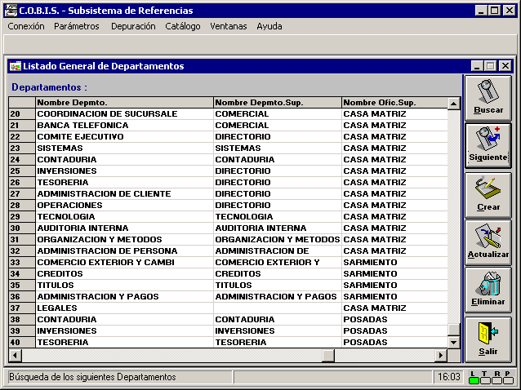

Actualizar
Una vez seleccionado el Departamento deseado, según se explica en el apartado anterior y presionando el botón “Actualizar” , se desplegará la siguiente ventana:
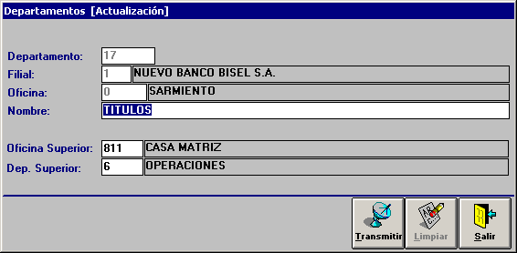
Donde es posible realizar los cambios necesarios con excepción de los códigos que aparecen en tono gris. Se deberá presionar el botón “Transmitir” para que los cambios queden grabados.

Eliminar
Seleccionando el Departamento que se desea eliminar:
Seguido de clic en el botón “Eliminar”, se producirá el siguiente aviso:
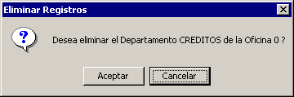
Que permitirá al usuario optar por presionar el botón “Aceptar” para una eliminación definitiva, o el botón “Cancelar” si en realidad no deseaba eliminar o hubo error al seleccionar el departamento.

Copiar Jerarquía Departamental
Esta opción le evita al usuario la asociación repetida de Departamentos a Oficinas, cuando más de una Oficina tenga la misma jerarquía departamental.

Requisitos
Deberá haber sido creada la Oficina que se pretende copiar y los Departamentos asociados a ella.
Deberá haber sido creada la Oficina a la que se pretende copiar sin haber definido los Departamentos asociados a ella.
Seleccionando la opción que muestra el siguiente gráfico:
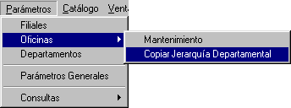
Se desplegará la siguiente pantalla:
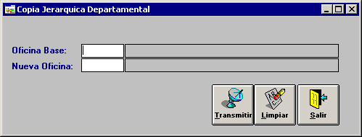
En la que, digitando el código de la Oficina de la cual se quiere copiar los Departamentos asociados, y el código de la Oficina a la que se le quieren adjudicar los mismos Departamentos:

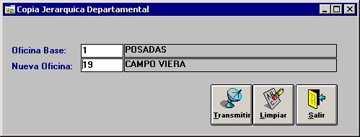
Seguido de clic en el botón “Transmitir”, se incorporaran a la nueva oficina la misma estructura de departamentos.

Parámetros Generales
El sistema COBIS es parametrizable. La presente opción permite definir los parámetros que serán usados en cada caso en cada Producto o Módulo del sistema.
Seleccionando la opción que muestra el siguiente gráfico:
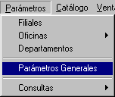
Se desplegará la siguiente pantalla:
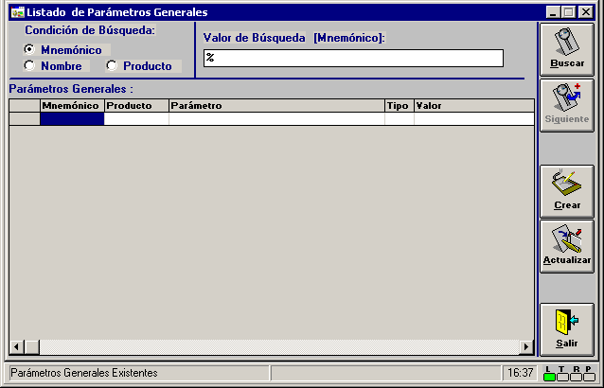
Donde es posible Crear, Buscar y Actualizar Parámetros.

Requisitos
Deben haber sido creados los Productos que utilizará la Institución.

Crear
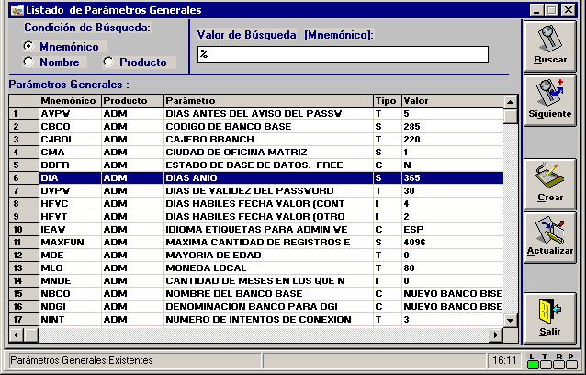
Presionando el botón “Crear” , se desplegará la siguiente ventana:
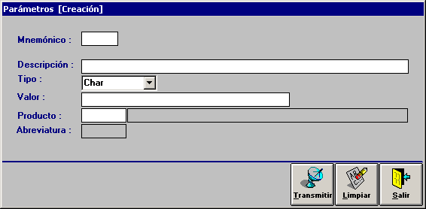
Donde es posible registrar Parámetros. El siguiente ejemplo muestra la creación de una cuenta para Pagos a la Aduana:
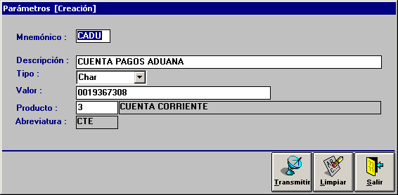
Con las siguientes puntualizaciones:
Mnemónico: Se digitarán algunos caracteres fáciles de recordar para el Parámetro.
Descripción: La necesaria.
Tipo: Se seleccionará el tipo de caracteres conveniente en el menú que se despliega:
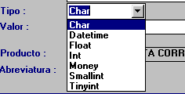

Valor: La cuenta corriente en este caso.
Producto: El módulo en el que funcionará el parámetro. En este caso en Cuentas Corrientes.
Abreviatura: Del módulo o Producto.

Buscar
En la pantalla desplegada es posible buscar el Parámetro deseado usando las barras de desplazamiento y el botón “Siguiente” :
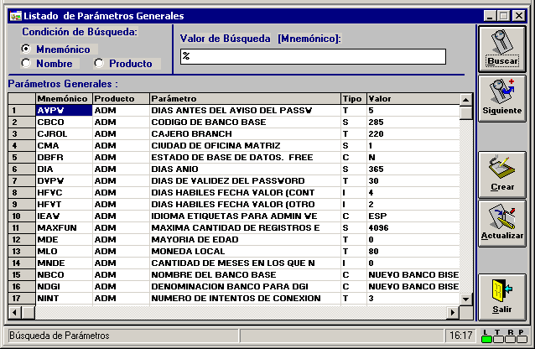

Actualizar
Una vez ubicado el Parámetro deseado, según se explica en el apartado anterior y presionando el botón “Actualizar”, se desplegará la siguiente ventana:
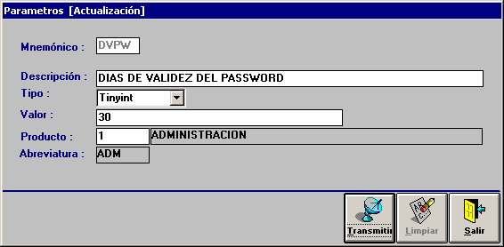
Donde es posible realizar los cambios necesarios con excepción de los sectores grisados. Se deberá presionar el botón “Transmitir” para que los cambios queden grabados.

Consultas

Consulta de Filiales
Seleccionando la opción que muestra el siguiente gráfico:
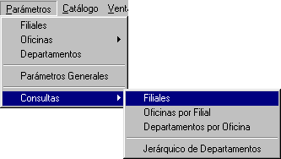
Se desplegará la siguiente pantalla:
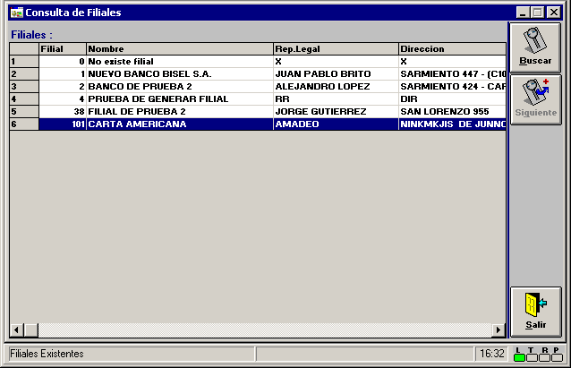

Donde es posible buscar Filiales usando las barras de desplazamiento y el botón “Siguiente” .

Consulta de Oficinas por Filial
Seleccionando la opción que muestra el siguiente gráfico:
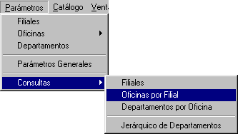
Se desplegará la siguiente pantalla:
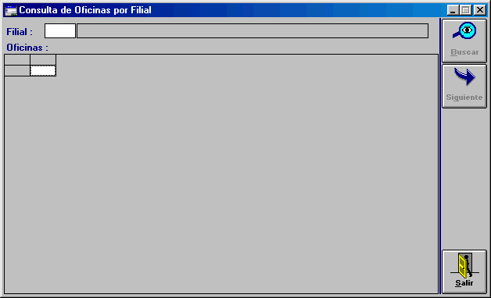
Donde se podrá definir la Filial que se desea consultar:
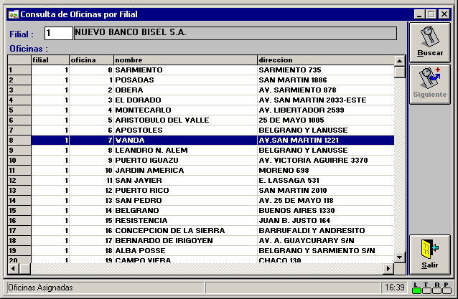

Consulta de Departamentos por Oficina
Seleccionando la opción que muestra el siguiente gráfico:
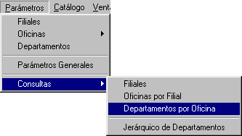
Se desplegará la siguiente pantalla:

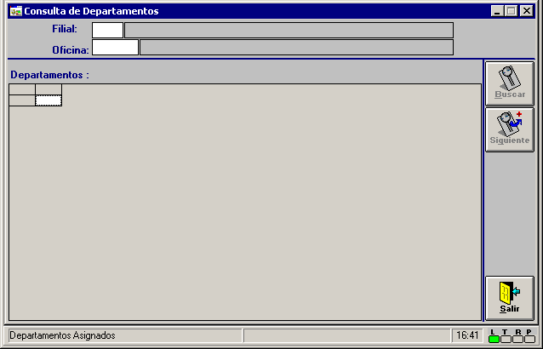
Donde se podrá definir la Filial y Oficina que se desea consultar:
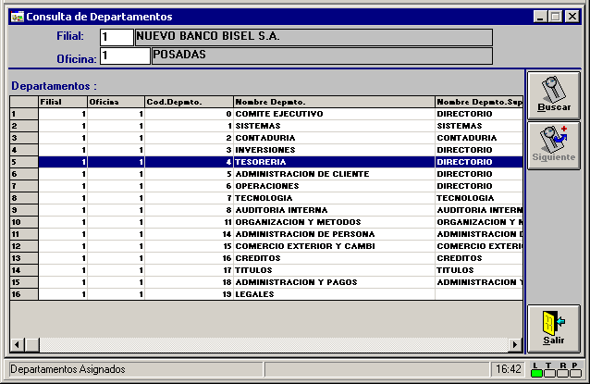

Consulta de Jerarquía de Departamentos
Seleccionando la opción que muestra el siguiente gráfico:
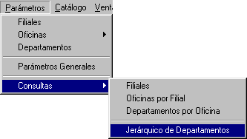
Se desplegará la siguiente pantalla:

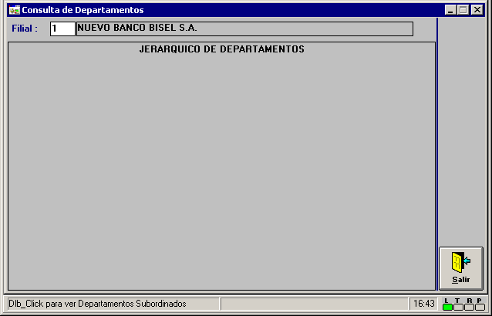
Donde haciendo doble clic sobre la única línea existente, se mostrarán todos los Departamentos existentes:
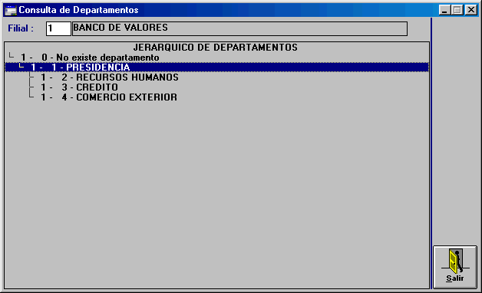
Y haciendo nuevamente doble clic sobre aquellos que tengan departamentos supeditados, éstos se desplegarán:

